校园宽带客户端安装卸载方法
一、校园宽带客户端卸载方法
客户端安装有问题无法上网时，需要卸载原客户端。具体操作如下：
（1）、进入我的电脑->控制面板->添加或删除程序

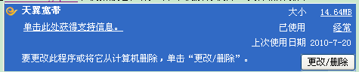

（2）、卸载天翼宽带

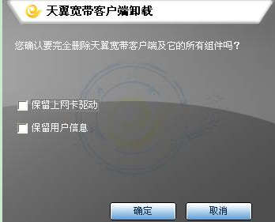
注：将“保留上网卡驱动”、“保留用户信息”两个勾选项点击取消。

二、校园宽带客户端安装方法
下载客户端以后，退出360等杀毒软件进行安装。开机按F8 进入安全模式下重新安装客户端，避免客户端的控件被其他软件阻止，安装的成功率更高。
（1）、双击安装文件，进入安装向导，选择简体中文
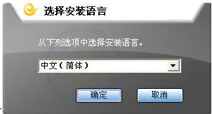

（2）、接受许可协议

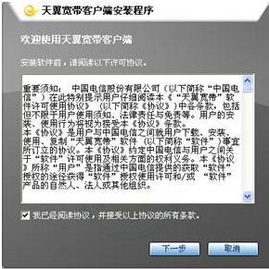

（3）、选择安装路径
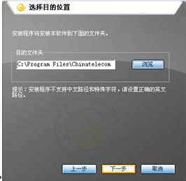
（4）、完成安装
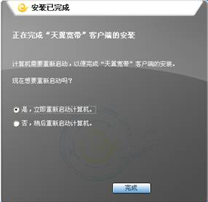
如仍报错可手工删除安装目录下 的Chinatelecom C+W目录和ChinaTelecom DialManager两个目录，再删除注册表HKEY_LOCAL_MACHINE\SOFTWARE下的C+W_Mini和ctc_cwcmpnts两项，（注册表打开方式是：开始->运行->regedit.exe）然后重启电脑之后，暂停杀毒软件、防火墙等软件，并删除系统临时文件（开始->运行 ->%temp%) ,退出所有正在运行的软件，再重新安装校园客户端。
对于win8系统，看以太网网卡属性，此连接使用下列项目中有chinatelecom开头的就表示成功
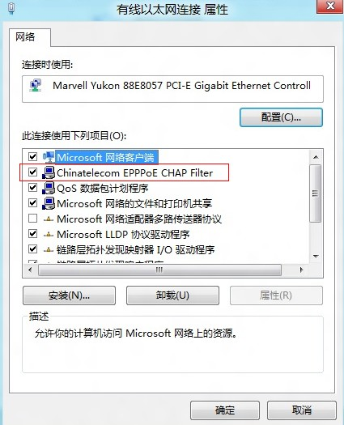

注：校园宽带使用时开户地请选择“安徽”
